**Documentação para executar os microsserviços – Prodigyan**

**Passos para a implementação dos containers na AWS**

- Criar um banco de dados seguindo as orientações do documento dicionário do banco de dados na gcp.

**-** Criar os contêineres docker na seguinte ordem abaixo, sempre informando as variáveis de ambiente esperadas, para a conexão com o banco de dados seja feita corretamente.

- Por último, o container contendo o Nginx, deve conter o IP do container na AWS e sua respectiva porta.

**Containers**

**Exemplo ao final do documento**

**Container tipos**

**Imagem:** brunonasccimentto/tipos:1.2

**Porta do container:** 3001

**Protocol:** http

**Variáveis de ambientes esperadas:**

- DB_HOST = {host do banco de dados}

- DB_PORT = {porta do banco de dados}

- DB_USERNAME = {usuário do banco de dados}

- DB_PASSWORD = {senha do banco de dados}

- DB_DATABASE = {nome do banco que será acessado}

**Linhas de comando para executar o container:**

- docker pull brunonasccimentto/tipos:1.2

- docker run -p 3001:3001 -d -e DB_HOST={ host do banco de dados } -e DB_PORT={ porta do banco de dados } -e DB_USERNAME={ usuário do banco de dados } -e DB_PASSWORD={ senha do banco de dados } -e DB_DATABASE={ nome do banco que será acessado } --name tipos brunonasccimentto/tipos:1.0

**Chamada para api deste container:**

http://{ip público do container}:3001/cliente/tipos

**Obs: substituía todo o {} pelo valor da variável**

**Container gravar**

**Imagem:** brunonasccimentto/gravar:1.2

**Porta do container:** 3002

**Protocol:** http

**Variáveis de ambientes esperadas:**

- DB_HOST = {host do banco de dados}

- DB_PORT = {porta do banco de dados}

- DB_USERNAME = {usuário do banco de dados}

- DB_PASSWORD = {senha do banco de dados}

- DB_DATABASE = {nome do banco que será acessado}

**Linhas de comando para executar o container:**

- docker pull brunonasccimentto/gravar:1.2

- docker run -p 3002:3002 -d -e DB_HOST={ host do banco de dados } -e DB_PORT={ porta do banco de dados } -e DB_USERNAME={ usuário do banco de dados } -e DB_PASSWORD={ senha do banco de dados } -e DB_DATABASE={ nome do banco que será acessado } --name gravar brunonasccimentto/gravar:1.0

**Chamada para api deste container:**

http://{ip público do container}:3002/cliente/gravar

**Obs: substituía todo o {} pelo valor da variável**

**Container buscar-id**

**Imagem:** brunonasccimentto/buscar-id:1.2

**Porta do container:** 3003

**Protocol:** http

**Variáveis de ambientes esperadas:**

- DB_HOST = {host do banco de dados}

- DB_PORT = {porta do banco de dados}

- DB_USERNAME = {usuário do banco de dados}

- DB_PASSWORD = {senha do banco de dados}

- DB_DATABASE = {nome do banco que será acessado}

**Obs: substituía todo o {} pelo valor da variável**

**Linhas de comando para executar o container:**

- docker pull brunonasccimentto/buscar-id:1.2

- docker run -p 3003:3003 -d -e DB_HOST={ host do banco de dados } -e DB_PORT={ porta do banco de dados } -e DB_USERNAME={ usuário do banco de dados } -e DB_PASSWORD={ senha do banco de dados } -e DB_DATABASE={ nome do banco que será acessado } --name buscar-id brunonasccimentto/buscar-id:1.0

**Chamada para api deste container:**

http://{ip público do container}:3003/cliente/buscar/id/{id do cliente}

**Container buscar-email**

**Imagem:** brunonasccimentto/buscar-email:1.2

**Porta do container:** 3004

**Protocol:** http

**Variáveis de ambientes esperadas:**

- DB_HOST = {host do banco de dados}

- DB_PORT = {porta do banco de dados}

- DB_USERNAME = {usuário do banco de dados}

- DB_PASSWORD = {senha do banco de dados}

- DB_DATABASE = {nome do banco que será acessado}

**Obs: substituía todo o {} pelo valor da variável**

**Linhas de comando para executar o container:**

- docker pull brunonasccimentto/buscar-email:1.2

- docker run -p 3004:3004 -d -e DB_HOST={ host do banco de dados } -e DB_PORT={ porta do banco de dados } -e DB_USERNAME={ usuário do banco de dados } -e DB_PASSWORD={ senha do banco de dados } -e DB_DATABASE={ nome do banco que será acessado } --name buscar-email brunonasccimentto/buscar-email:1.0

**Chamada para api deste container:**

http://{ip público do container}:3004/cliente/buscar/email/{email do cliente}

**Container todos**

**Imagem:** brunonasccimentto/todos:1.2

**Porta do container:** 3005

**Protocolo:** http

**Variáveis de ambientes esperadas:**

- DB_HOST = {host do banco de dados}

- DB_PORT = {porta do banco de dados}

- DB_USERNAME = {usuário do banco de dados}

- DB_PASSWORD = {senha do banco de dados}

- DB_DATABASE = {nome do banco que será acessado}

**Linhas de comando para executar o container:**

- docker pull brunonasccimentto/todos:1.2

- docker run -p 3005:3005 -d -e DB_HOST={ host do banco de dados } -e DB_PORT={ porta do banco de dados } -e DB_USERNAME={ usuário do banco de dados } -e DB_PASSWORD={ senha do banco de dados } -e DB_DATABASE={ nome do banco que será acessado } --name todos brunonasccimentto/todos:1.0

**Chamada para a api deste container:**

http://{ip público do container}:{porta}/cliente/todos

**Obs: substituía todo o {} pelo valor da variável**

**Container prodigyan-nginx**

**Imagem**: brunonasccimentto/prodigyan-nginx:1.2

**Porta:** 80

**Protocolo:** http

**Variáveis de ambiente esperadas:**

**-** IP_CONTAINER_TIPOS = {ip público do container tipos}

- PORT_TIPOS = {porta do container tipos}

- IP_CONTAINER_GRAVAR = {ip público do container gravar}

- PORT_GRAVAR = {porta do container gravar}

- IP_CONTAINER_BUSCAR_ID = {ip público do container buscar-id}

- PORT_BUSCAR_ID = {porta do container buscar-id}

- IP_CONTAINER_BUSCAR_EMAIL = {ip público do container buscar-email}

- PORT_BUSCAR_EMAIL = {porta do container buscar-email}

- IP_CONTAINER_TODOS = {ip público do container todos}

- PORT_TODOS = {porta do container todos}

**Linhas de comando para executar o container:**

**-** docker pull brunonasccimentto/prodigyan-nginx:1.0

- docker run -d -p 80:80 -e IP_CONTAINER_TIPOS={ ip público do container tipos } -e PORT_TIPOS={ porta do container tipos } -e IP_CONTAINER_BUSCAR_EMAIL={ ip público do container buscar-email } -e PORT_BUSCAR_EMAIL={ porta do container buscar-email } -e IP_CONTAINER_BUSCAR_ID={ ip público do container buscar-id } -e PORT_BUSCAR_ID={ porta do container buscar-id } -e IP_CONTAINER_GRAVAR={ ip público do container gravar } -e PORT_GRAVAR={ porta do container gravar } -e IP_CONTAINER_TODOS={ ip público do container todos } -e PORT_TODOS={ porta do container todos } --name prodigyan-nginx brunonasccimentto/prodigyan-nginx:1.0

**Obs: substituía todo o ${} pelo valor da variável**

**Chamada para a api deste container:**

http://{ip público do container}/cliente/todos

/cliente/buscar/email/{email do cliente}

/cliente/buscar/id/{id do cliente}

/cliente/gravar

/cliente/tipos

**Exemplos**

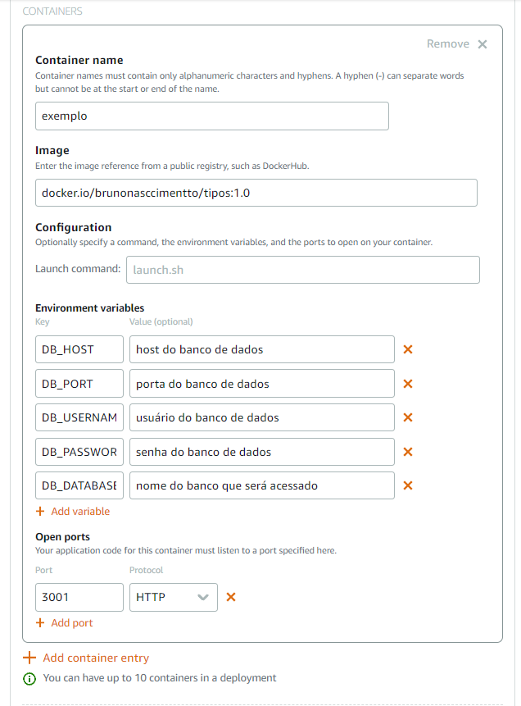

Figura 1 Exemplo de como os dados devem ser inseridos

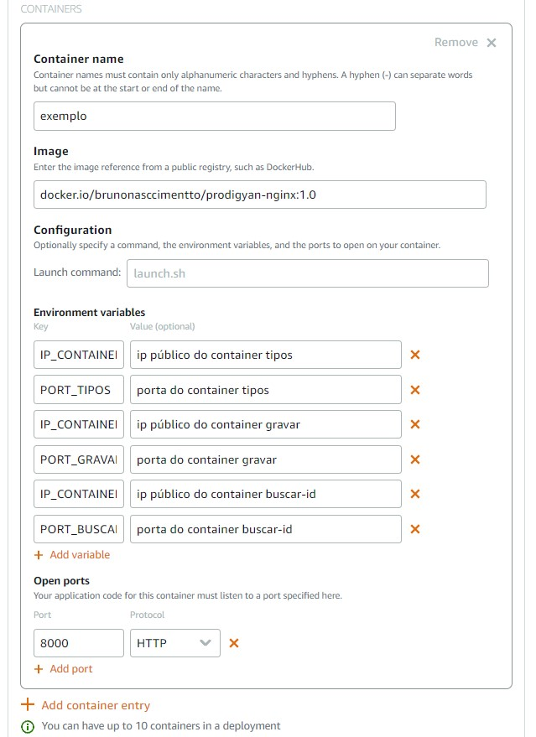

Figura 2 Exemplo do container Nginx